AP1250 Scheda creata il 1 maggio 2024
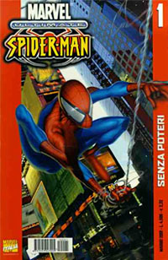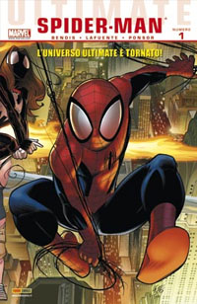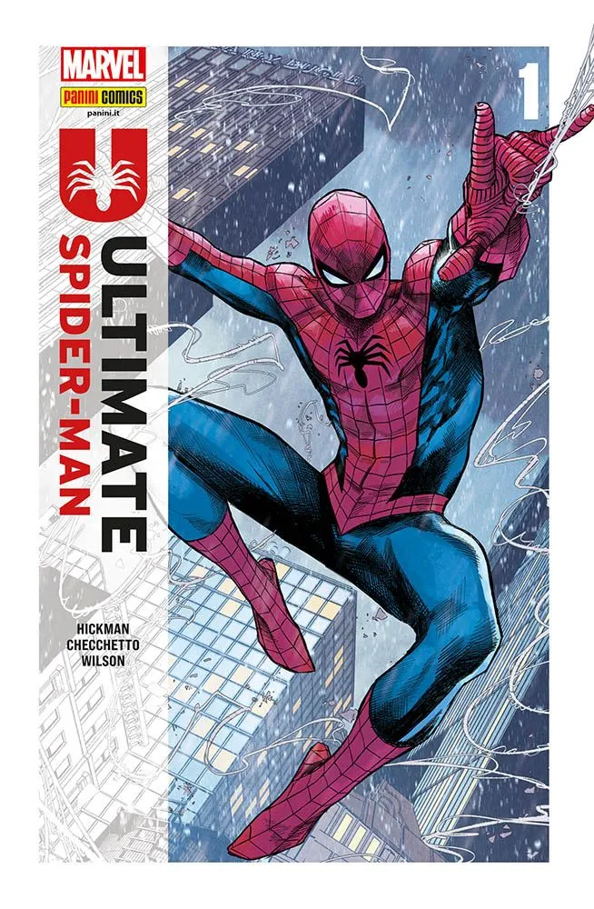
Descrizione storico-bibliografica
*Ultimate Spider-man. – N. 1 (maggio 2001)-n. 71 (febbraio 2010). - Modena : Panini ; Marvel Italia, 2001-2010. – 71 volumi : ill. ; 26 cm. ((Bimestrale. - MOD0980686

*Ultimate Spider-man. – Anno 1, n. 1 (aprile 2010)-n. 37 (aprile 2016). - Modena : Marvel Italia Panini comics, 2010-2016. – 29 volumi : fumetti color ; 26 cm. ((Bimestrale. - UBO3842736
Variante del titolo: *New spider-man; *Ultimate comics: Spider-man.
Ripubblicato in: *Miles Morales : Ultimate Spider-Man : [un nuovo eroe per un nuovo mondo] / soggetto e sceneggiatura Brian Michael Bendis ; disegni Sara Pichelli, David Marquez, Chris Samnee, Pepe Larraz, Mark Bagley, Mark Brooks, David Lafuente. - Modena : Panini Comics, 2022. - 1 v. (senza paginazione) : 28 cm. ((Frontespizio su due pagine. - Contiene: Ultimate Comics Spider-Man (2011) 1-28, Spider-Men (2012) 1-5, Cataclysm: Ultimate Spider-Man (2014) 1-3, Ultimate Spider-Man (2000) 200, Miles Morales: Ultimate Spider-Man (2014) 1-12 e materiale da Ultimate Fallout (2011) 4. - ISBN 978-88-287-1647-1. - PCM0032284
Fa parte di: *Marvel omnibus
Autore: Bendis, Brian Michael

*Ultimate Spider-man / testi: Jonathan Hickman ; disegni: Marco Cecchetto. - Anno 1, n. 1 (28 marzo 2024)- . - Modena : Marvel Panini Comics, 2024- . - volumi : fumetti ; 26 cm. ((Mensile. - CFI1125242
Autori: Hickman, Tom
Cecchetto, Marco

Soggetto: Spider-man <fumetto> - Periodici

Informazioni storico-bibliografiche
Ultimate Spider-Man è una serie a fumetti pubblicata negli Stati Uniti d'America dalla Marvel Comics dal 2000, incentrata sul personaggio dell'Uomo Ragno dell'universo Ultimate. La collana, dopo il crossover Ultimatum, è ricominciata da capo con il titolo Ultimate Comics Spider-Man. Successivamente la serie è ripresa nel 2014 come Miles Morales: Ultimate Spider-Man (vol. 1). La serie è esterna alla continuity dell'universo Marvel classico e ha generato un universo parallelo, lo Ultimate Marvel, con un protagonista con caratteristiche diverse da quello classico. La serie, Ultimate Spider-Man (vol. 1),^{[1]} è stata scritta da Brian Michael Bendis il quale è partito dalla originale storia di esordio dell'Uomo Ragno apparsa nell'agosto 1962 sulla rivista Amazing Fantasy in una saga di 150 pagine. Inizialmente è stata disegnata da Mark Bagley e poi Stuart Immonen. La serie viene interrotta col n. 133 per riavviarsi nel 2009, rinominata per l'occasione Ultimate Comics Spider-Man (vol. 1), disegnata da David Lafuente, che ha ripassato poi il testimone a Mark Bagley per la saga finale sulla morte di Spider-Man. Questa seconda serie si è interrotta a dicembre 2010 dopo quindici numeri ed è stata ripresa la prima serie, Ultimate Spider-Man (vol. 1), che ha proseguito la numerazione inglobandovi anche i numeri pubblicati nella seconda e completandosi con il n. 160. Da dopo la storia "La morte di Spider-Man" la collana è ripresa da capo nel novembre 2011 con una nuova serie, Ultimate Spider-Man (vol. 2), incentrata su un nuovo protagonista e si è conclusa dopo 28 numeri nel 2013 al quale è seguita la miniserie Cataclysm nel 2014.^{[5][7]} La serie ha poi assunto una nuova intitolazione e nuova numerazione nel 2014, Miles Morales: Ultimate Spider-Man (vol. 1). L'edizione in italiano è iniziata nel 2001, a cura dell'editore Panini Comics. I capitoli della prima numerazione (dall'1 al 133), fino all'evento Ultimatum, vengono raccolti originariamente in settantuno volumi, per poi ricominciare numerazione per i quindici numeri del primo rilancio ai quali seguirono quello dal 150 al 160. https://it.wikipedia.org/wiki/Ultimate_Spider-Man

Ultimate Spider-Man è una serie pubblicata dalla Marvel Comics iniziata nel 2000 in cui si narrano le avventure di una versione riscritta e moderna di Spider-Man. La serie fa parte (ed è la prima in ordine di nascita) dell'universo "parallelo" Ultimate in cui vengono riscritti e aggiornati i più famosi supereroi della Marvel.
La serie si conclude dopo 133 numeri per continuare in Ultimatum: Spider-Man Requiem (epilogo al crossover Ultimatum) e successivamente nella nuova serie Ultimate Spider-Man Vol 2 e riprendere con il numero 150 per concludersi definitivamente con il numero 160. https://www.comicsbox.it/serie/ULT_SM&limite=100.

“Ultimate Spider-Man” di Jonathan Hickman e Marco Checchetto promette bene Di Andrea Antonazzo 9 Aprile 2024
La nuova testata Ultimate Spider-Man di Marvel Comics, sceneggiata da Jonathan Hickman (Fantastic Four, X-Men) per i disegni di Marco Checchetto (Daredevil), si può sintetizzare in modo semplice: è come una carbonara destrutturata. All’interno ci sono tutti gli elementi classici e necessari della mitologia ragnesca, ma smontati e rimessi insieme in modo diverso dal solito. Il risultato, almeno a giudicare dalle prime pagine, è qualcosa di già visto, ma allo stesso tempo del tutto inedito. Abbiamo un Peter Parker adulto e in preda alla proverbiale crisi di mezza età. È sposato con Mary Jane Watson ed è padre di due figli, anziché un giovane studente, ma pur sempre spinto da un forte senso di responsabilità e pieno di insicurezze. Lo zio Ben è ancora vivo (al contrario della zia May), ma rappresenta comunque una guida fondamentale per lui. E c’è sempre un Goblin a tormentare la sua vita. La differenza rispetto alla serie Ultimate Spider-Man del 2000 è quindi davvero sostanziale, profondamente programmatica: in quel caso si voleva fare ripartire il personaggio da zero, alla ricerca di un nuovo pubblico; in questo, l’obiettivo è anche e soprattutto quello di non perdere i vecchi lettori. Le storie di Hickman e Checchetto sembrano avere infatti come target i lettori di vecchia data di Spider-Man, quelli che sui social ancora si lamentano di come nel 2007 la Marvel cancellò il matrimonio di Peter Parker e Mary Jane con la saga Soltanto un altro giorno, di fatto fermando la crescita anagrafica dell’eroe e cristallizzandolo in un eterno presente. Oppure quelli che, ancora prima, a fine anni Novanta, erano rimasti scontenti dalla scomparsa prematura della figlia May Parker, in seguito a un plot twist decisamente da mani nei capelli. Nella serie Spider-Girl, ambientata in un universo alternativo, avevamo poi visto quella bambina, cresciuta e diventata un’eroina, accompagnata da un Peter Parker anche in quella occasione adulto e papà (ma ormai ritirato dalla carriera di supereroe). In quel caso, il tono dell’iniziativa era perlopiù classico, che cercava di riprendere le atmosfere degli anni Sessanta già a partire dai disegni, realizzati da un Ron Frenz che citava apertamente Steve Dikto e John Romita. La nuova Ultimate Spider-Man è invece una serie spiazzante, che di nostalgia ne dimostra poca. Il netto cambiamento con le altre testate ragnesche contemporanee e con la precedente Ultimate Spider-Man sta anche nei disegni. Marco Checchetto è un autore dal tratto realistico, chiaro e pulito, in grado di dare profondità e rotondità caratteriale ai personaggi. Provate a sfogliare la serie senza leggere balloon e didascalie di sorta: riuscirete già solo così a capire che cosa essi rappresentano e quali personalità hanno. Gli autori hanno confezionato inoltre una storia ben ancorata nel nostro presente: «Ciò che rendeva l’universo Ultimate davvero interessante in origine era che era un riflesso del mondo fuori dalla finestra, nel momento in cui lo si stava vivendo. Che aspetto ha il mondo in cui stiamo vivendo ora?» aveva non a caso sottolineato Hickman al momento dell’annuncio del nuovo universo Ultimate. Questa nuova Ultimate Spider-Man si preoccupa insomma di offrire non solo un nuovo punto di partenza, ma anche un punto di vista nuovo, cogliendo e gettando sotto una nuova luce l’essenza di personaggi classici, ormai divenuti quasi archetipici e in grado di essere declinati in vari modi per pubblici diversi. Hickman si presenta qui inoltre in una versione quasi inedita, oserei dire più “dietetica”. L’attenzione è tutta sulla costruzione dei personaggi e delle varie dinamiche interpersonali piuttosto che del mondo intorno a loro (cosa che ha già fatto in realtà negli speciali che hanno preceduto la serie). Insomma, per una volta niente infografiche da far venire il mal di testa, almeno per il momento. La storia di Hickman e Checchetto potrebbe essere apprezzata dai lettori di un tempo così come dai nuovi – anche se magari di una fascia di età poco più alta –, senza fare fan service smaccato o fastidiose strizzatine d’occhio. E potrebbe attirare anche quelli che magari non sono proprio fan della scrittura spesso eccessivamente cervellotica dello sceneggiatore. Una carbonara destrutturata, ma ugualmente molto buona. https://fumettologica.it/2024/04/ultimate-spider-man-jonathan-hickman-marco-checchetto-recensione-fumetto-marvel/

